西安体育学院党委宣传部

关于开展2021年4月份教职工政治
理论学习的通知

各二级单位党委（党总支）、直属党支部：
为不断加强教职工的政治理论学习，进一步提高学习的针对性和实效性，根据上级党组织要求和校党委工作部署，现将4月份教职工政治理论学习主要内容与安排通知如下：
- 学习主要内容

《习近平总书记2021年2月20日出席党史学习教育动员大会并发表重要讲话》精神
2、学习《论中国共产党历史》一书：
（1）知史爱党，知史爱国（7-13页）
（2）学习党史、国史是坚持和发展中国特色社会主义的必修课（14-22页）
（3）中国革命历史是最好的营养剂（23-27页）
二、学习形式
集中学习与分散自学相结合
三、学习要求
（一）各单位负责人要按要求安排学习时间和内容，组织好本单位教职工开展学习。党员干部要自觉带头参加学习，并认真做好学习记录。
（二）要结合实际，围绕近期重点工作，组织开展好相关讨论活动，并将学习落实情况和典型材料及时报送党委宣传部。
（三）要紧密围绕学校当前改革、发展和稳定大局，认真做好宣传思想工作，力求将理论学习与工作实际有机结合，突出针对性，增强实效性。
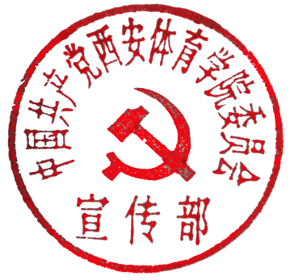
党委宣传部
2021年4月8日

